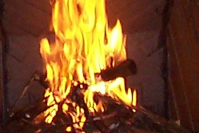

Ολοκληρωμένες λύσεις στη θέρμανση με ξύλα :

--Θέρμανση με αέρα

--Θέρμανση με νερό μέσω σύνδεσης της εγκατάστασης πετρελαίου

--Αυτόματη λειτουργία θέρμανσης τζακιού η καλοριφέρ

--Εξασφαλίζετε την αναγκαία θέρμανση σύμφωνα με το χώρο σας

--Οικονομία στα ξύλα ως 45% έναντι των ανοικτών τζακιών

--Πλήρη προστασία με σύγχρονα συστήματα ασφαλείας

--Λειτουργεί με κλειστά και ανοικτά τζάμια προστασίας

--Έχετε ελεγχόμενη θερμοκρασία εάν το θέλετε